TP n°5 ENTREE DE BUREAU (TSX 37 associé à PL7PRO)

Consignes à respecter :

Revêtir sa blouse et ses chaussures
Rester à sa place durant la séance
Prendre soin du matériel, du classeur et des documents fournis
Sur feuille double petits carreaux, répondre aux questions, reproduire les schémas et diagrammes demandés. Ce compte rendu sera impérativement remis en fin de séance au professeur.

- CAHIER DES CHARGES
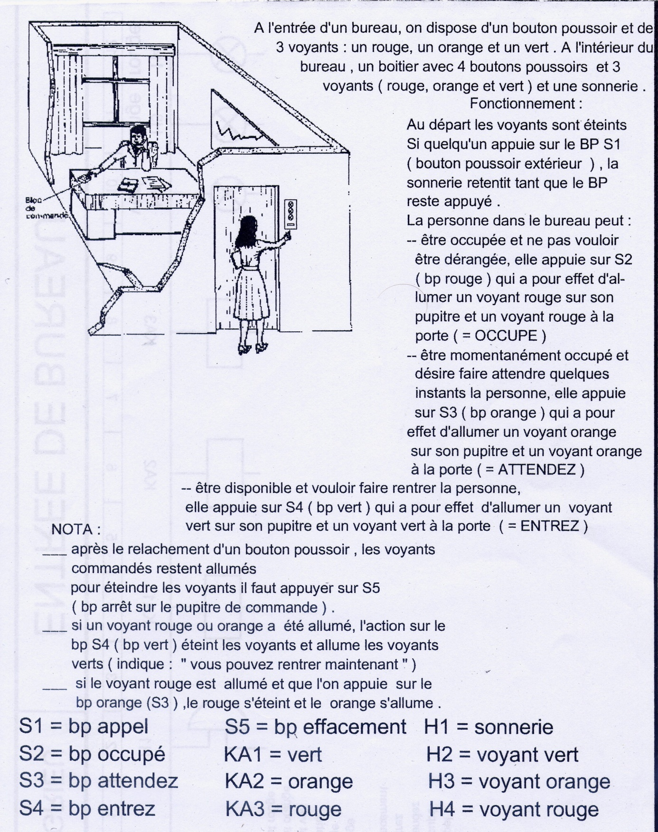

- TABLEAU DES ENTREES SORTIES
Entrée | Symbole | Commentaire
%I1.0 | BP S1 | Bouton poussoir S1 APPEL
%I1.1 | BP S2 | Bouton poussoir S2 OCCUPE
%I1.2 | BP S3 | Bouton poussoir S3 ATTENDEZ
%I1.3 | BP S4 | Bouton poussoir S4 ENTREZ
%I1.4 | BP S5 | Bouton poussoir S5 EFFACEMENT

Sortie | Symbole | Commentaire
%Q2.0 | H1 | Sonnerie
%Q2.1 | H2 | Voyant H2 VERT
%Q2.2 | H3 | Voyant H3 ORANGE
%Q2.3 | H4 | Voyant H4 ROUGE

- SCHEMA D’IMPLANTATION

Q

1

H1

S2
S3

S4
S5

API TSX

micro

H2
H3

H4
S1

X20

- CABLAGE DE L’AUTOMATE

- Travail à réaliser :

5.1) Configuration matérielle
Relevez les références des différents modules puis configurez l’automate
Nom | Référence
Processeur

Carte n°1

Carte n°2

5.2) Configuration logicielle
Renseignez le tableau des variables élémentaires de façon à pouvoir afficher les symboles et rendre le programme plus lisible.

5.3)Programmation
Programme n°1
Donnez, saisissez et testez un programme en langage ladder permettant de tester les Entrées/Sorties
Programme n°2
Donnez, saisissez et testez le programme ladder correspondant au cahier des charges.
Des commentaires seront les bienvenus
Programme n°3
On désire temporiser la sonnette. Après un appui bref sur le BP S1, le voyant H1 doit s’allumer pendant 4 secondes.
Donnez, saisissez et testez le programme en langage ladder correspondant

